DĖMESIO! Skandinavistikos centre – svečio paskaita apie danų klasikinę muziką!

Balandžio 13 d. 13 val. Donelaičio auditorijoje muzikologas dr. Giedrius Alkauskas skaitys viešą paskaitą

„Nepripažintų genijų būna: kompozitorius Louisas Glassas (1864–1936)
ir vėlyvasis danų Romantizmas“

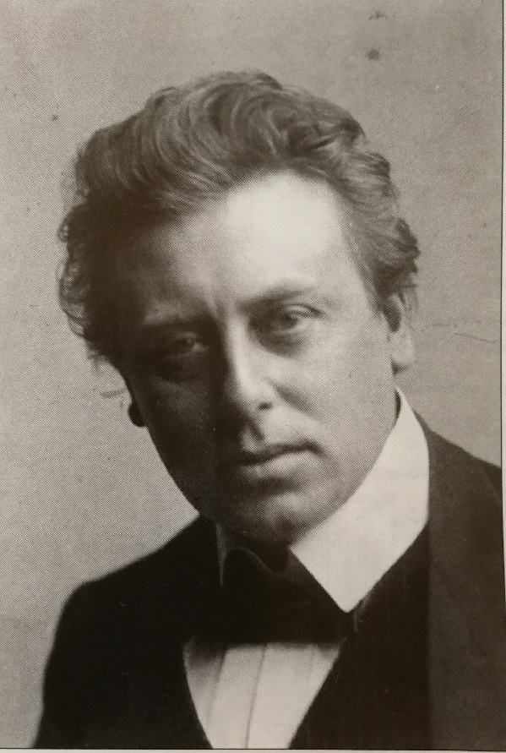

Paskaitoje bus pristatyta nepelnytai pamiršto ir tik nuo 1995 m. vėl pamažu atrandamo danų kompozitoriaus Louiso Glasso kūryba, jo aplinka bei Danijos Romantizmas apskritai, su daugybe muzikos pavyzdžių.

Apie pranešėją:

Giedrius Alkauskas – matematikas, kompozitorius, muzikologas. Jo muzikinei kūrybai daugiausia įtakos turi rusų, britų, vokiečių vėlyvojo Romantizmo kūrėjai, neoklasicizmas, impresionizmas, poezija, gamta. Vilniaus universitete Giedrius dėsto BUS dalyką „Muzika ir matematika“.

